**Статья 133. Продажа табака и табачных изделий, в том числе изделий с нагреваемым табаком, табака для кальяна, кальянной смеси, систем для нагрева табака, электронных систем потребления и жидкостей для них, лицами, не достигшими восемнадцати лет**

      1. Продажа табака и табачных изделий, в том числе изделий с нагреваемым табаком, табака для кальяна, кальянной смеси, систем для нагрева табака, электронных систем потребления и жидкостей для них, лицами, не достигшими восемнадцати лет, –

      влечет штраф на физических лиц в размере пятнадцати, на субъектов малого предпринимательства – в размере двадцати пяти, на субъектов среднего предпринимательства – в размере сорока, на субъектов крупного предпринимательства – в размере ста месячных расчетных показателей.

      2. Действие, предусмотренное частью первой настоящей статьи, совершенное повторно в течение года после наложения административного взыскания, –

      влечет штраф на физических лиц в размере тридцати, на субъектов малого предпринимательства – в размере пятидесяти, на субъектов среднего предпринимательства – в размере восьмидесяти, на субъектов крупного предпринимательства – в размере двухсот месячных расчетных показателей.

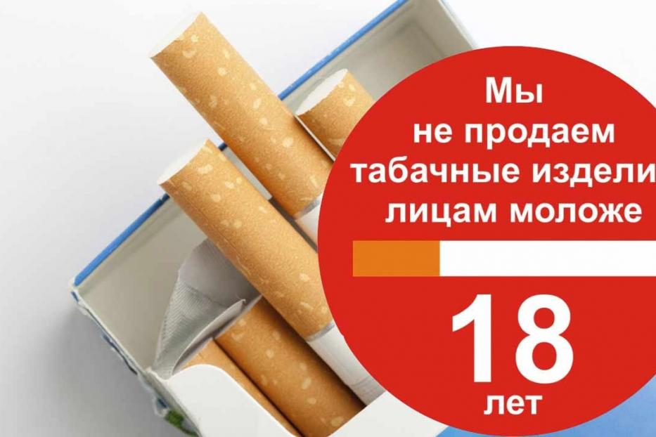

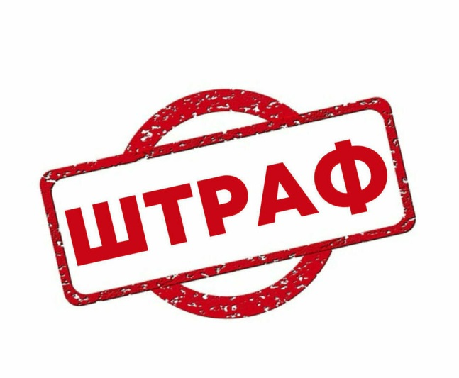

**Статья 200. Нарушение требований законодательства Республики Казахстан по реализации алкогольной продукции**

      1. Реализация алкогольной продукции лицам в возрасте до двадцати одного года – влечет штраф на физических лиц в размере десяти, на субъектов малого предпринимательства – в размере сорока, на субъектов среднего предпринимательства – в размере восьмидесяти, на субъектов крупного предпринимательства – в размере ста двадцати месячных расчетных показателей, с приостановлением действия лицензии.

      2. Действие, предусмотренное частью первой настоящей статьи, совершенное повторно в течение года после наложения административного взыскания,– влечет штраф на физических лиц в размере двадцати, на субъектов малого предпринимательства – в размере восьмидесяти, на субъектов среднего предпринимательства – в размере ста сорока, на субъектов крупного предпринимательства – в размере ста восьмидесяти месячных расчетных показателей, с лишением лицензии.

      3. Розничная реализация алкогольной продукции, за исключением реализации в ресторанах, барах и кафе, а также на пассажирских воздушных судах, пассажирских судах морского транспорта, в вагонах-ресторанах пассажирских поездов:

с 23 до 8 часов следующего дня;

с объемной долей этилового спирта свыше тридцати процентов с 21 до 12 часов следующего дня - влечет штраф на физических лиц в размере десяти, на субъектов малого предпринимательства – в размере сорока, на субъектов среднего предпринимательства – в размере восьмидесяти, на субъектов крупного предпринимательства – в размере ста двадцати месячных расчетных показателей, с приостановлением действия лицензии.

      4. Действие, предусмотренное частью третьей настоящей статьи, совершенное повторно в течение года после наложения административного взыскания, –  влечет штраф на физических лиц в размере двадцати, на субъектов малого предпринимательства – в размере восьмидесяти, на субъектов среднего предпринимательства – в размере ста сорока, на субъектов крупного предпринимательства – в размере ста восьмидесяти месячных расчетных показателей, с лишением лицензии.

**ПАМЯТКА**

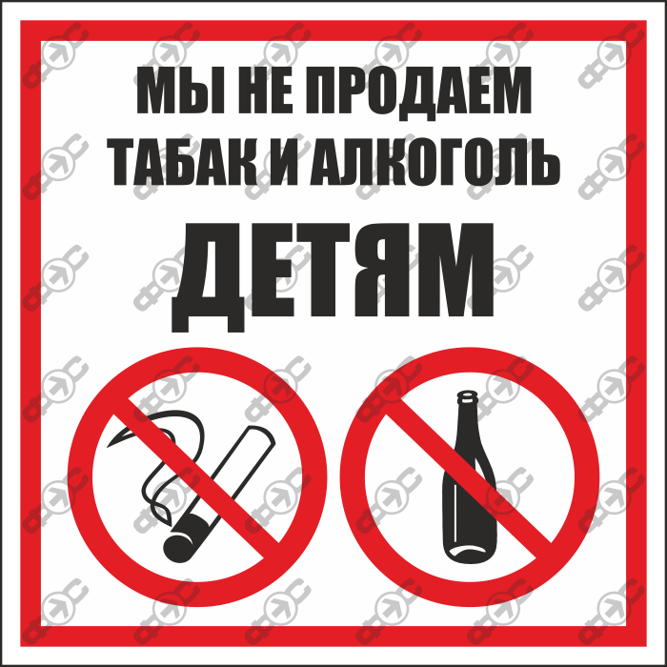

**Статья 133. Продажа табака и табачных изделий, в том числе изделий с нагреваемым табаком, табака для кальяна, кальянной смеси, систем для нагрева табака, электронных систем потребления и жидкостей для них, лицами, не достигшими восемнадцати лет**

      1. Продажа табака и табачных изделий, в том числе изделий с нагреваемым табаком, табака для кальяна, кальянной смеси, систем для нагрева табака, электронных систем потребления и жидкостей для них, лицами, не достигшими восемнадцати лет, –

      влечет штраф на физических лиц в размере пятнадцати, на субъектов малого предпринимательства – в размере двадцати пяти, на субъектов среднего предпринимательства – в размере сорока, на субъектов крупного предпринимательства – в размере ста месячных расчетных показателей.

      2. Действие, предусмотренное частью первой настоящей статьи, совершенное повторно в течение года после наложения административного взыскания, –

      влечет штраф на физических лиц в размере тридцати, на субъектов малого предпринимательства – в размере пятидесяти, на субъектов среднего предпринимательства – в размере восьмидесяти, на субъектов крупного предпринимательства – в размере двухсот месячных расчетных показателей.



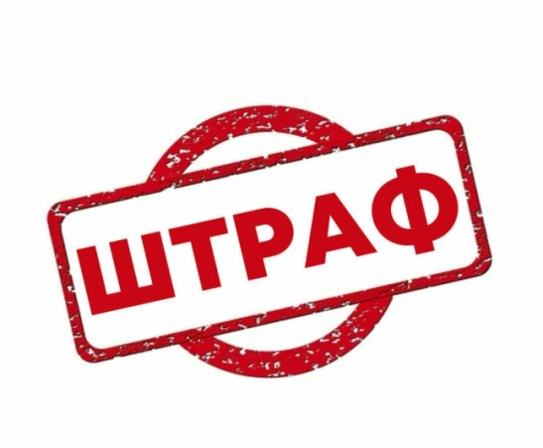

**Статья 200. Нарушение требований законодательства Республики Казахстан по реализации алкогольной продукции**

      1. Реализация алкогольной продукции лицам в возрасте до двадцати одного года – влечет штраф на физических лиц в размере десяти, на субъектов малого предпринимательства – в размере сорока, на субъектов среднего предпринимательства – в размере восьмидесяти, на субъектов крупного предпринимательства – в размере ста двадцати месячных расчетных показателей, с приостановлением действия лицензии.

      2. Действие, предусмотренное частью первой настоящей статьи, совершенное повторно в течение года после наложения административного взыскания,– влечет штраф на физических лиц в размере двадцати, на субъектов малого предпринимательства – в размере восьмидесяти, на субъектов среднего предпринимательства – в размере ста сорока, на субъектов крупного предпринимательства – в размере ста восьмидесяти месячных расчетных показателей, с лишением лицензии.

      3. Розничная реализация алкогольной продукции, за исключением реализации в ресторанах, барах и кафе, а также на пассажирских воздушных судах, пассажирских судах морского транспорта, в вагонах-ресторанах пассажирских поездов:

с 23 до 8 часов следующего дня;

с объемной долей этилового спирта свыше тридцати процентов с 21 до 12 часов следующего дня - влечет штраф на физических лиц в размере десяти, на субъектов малого предпринимательства – в размере сорока, на субъектов среднего предпринимательства – в размере восьмидесяти, на субъектов крупного предпринимательства – в размере ста двадцати месячных расчетных показателей, с приостановлением действия лицензии.

      4. Действие, предусмотренное частью третьей настоящей статьи, совершенное повторно в течение года после наложения административного взыскания, –  влечет штраф на физических лиц в размере двадцати, на субъектов малого предпринимательства – в размере восьмидесяти, на субъектов среднего предпринимательства – в размере ста сорока, на субъектов крупного предпринимательства – в размере ста восьмидесяти месячных расчетных показателей, с лишением лицензии.

**Статья 132. Допущение нахождения несовершеннолетних в развлекательных заведениях в ночное время**

      1. Допущение нахождения несовершеннолетних в развлекательных заведениях без сопровождения законных представителей в ночное время (с 22 до 6 часов утра) – влечет штраф на физических лиц в размере десяти, на субъектов малого предпринимательства или некоммерческие организации – в размере пятнадцати, на субъектов среднего предпринимательства – в размере тридцати, на субъектов крупного предпринимательства – в размере пятидесяти месячных расчетных показателей.

      2. Действие, предусмотренное частью первой настоящей статьи, совершенное повторно в течение года после наложения административного взыскания, –  влечет штраф на физических лиц в размере двадцати, на субъектов малого предпринимательства или некоммерческие организации – в размере тридцати, на субъектов среднего предпринимательства – в размере пятидесяти, на субъектов крупного предпринимательства – в размере ста месячных расчетных показателей, с приостановлением деятельности или отдельных видов деятельности.

**ПАМЯТКА**

